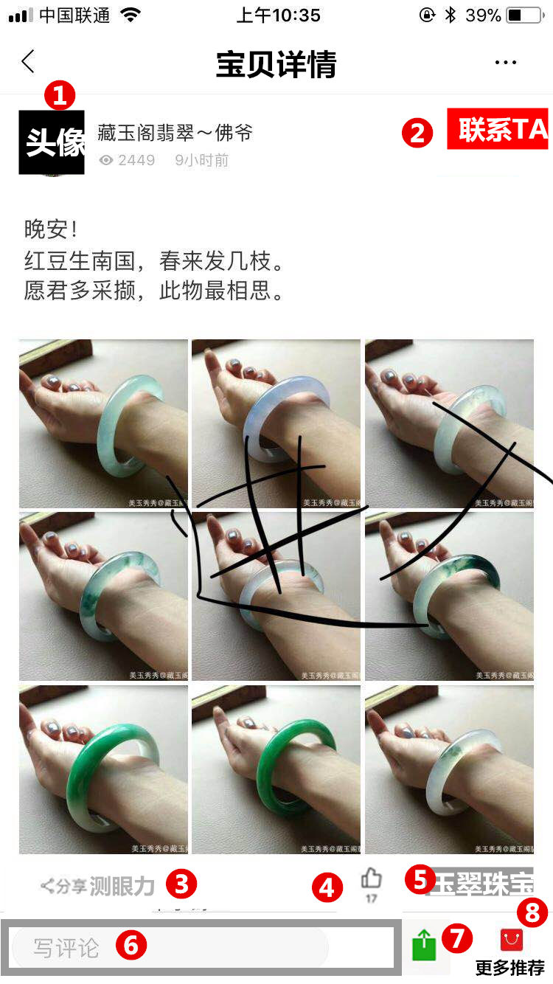

# 1:头像正方形，点击头像和名称跳转【TA的主页】

# 2：点击联系TA，跳转【联系TA】的页面

# 3：点击分享测眼力转发，选择好友或者微信群。调用本宝贝图片即可【如下】图片可左右滑动分享后页面

# 点开分享出来的小程序卡片显示如下图打开页面

# ↑图片抓取宝贝详情里面所有图片即可，可以左右滑动，

# ↓选择看真或看假后均跳转到下方页面↓选择真假后页面

# 测眼力1：选择看真或看假后，调用统计次数。显示看真或看假的选择人数。重复点击提示：您已鉴定过您已鉴定过

# 测眼力2：点击立即查看，跳转到本宝贝详情页面。特别注意：从小程序分享卡片跳入宝贝详情页面点击左上角返回按钮，返回到首页。其他任何页面的返回按钮都是原路返回

# 4:点赞，可取消点赞，每人仅能点一个赞

# 5：分类标签，不可点击

# 6：用户评论，字数限制200字以内

# 7：转发按钮，将本页面所有内容转发到好友或者是群

# 8：更多推荐：点击跳转到热门页面